fischerwerke Auslegerkonsole ALK

fischerwerke

Eigenschaften

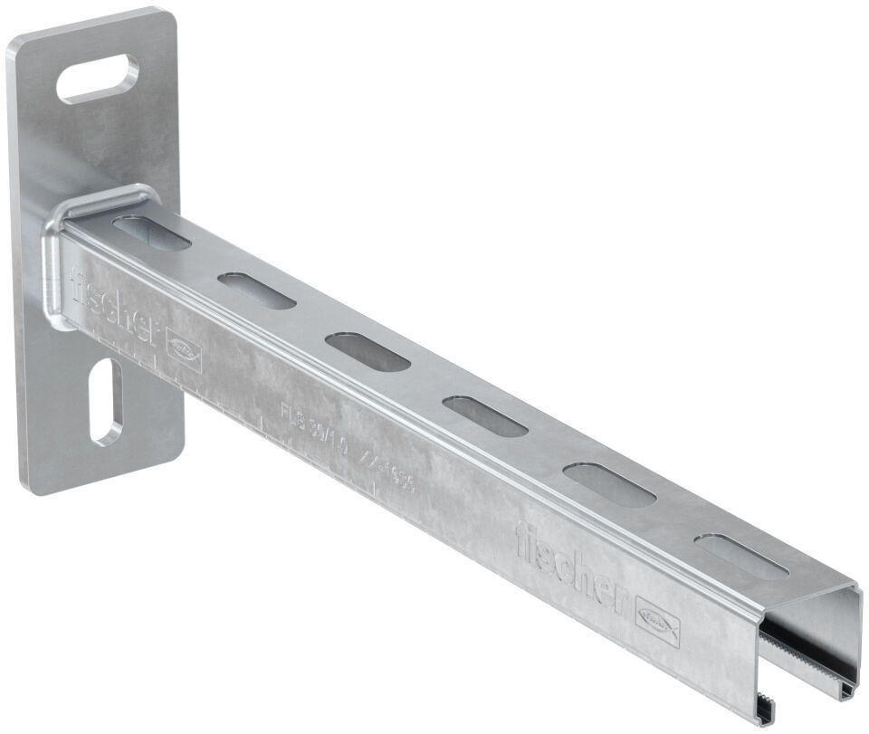

Oberfläche

galvanisch verzinkt

Werkstoff

Stahl

Länge (mm)

200,00 - 600,00